МЕСТНАЯ АДМИНИСТРАЦИЯ
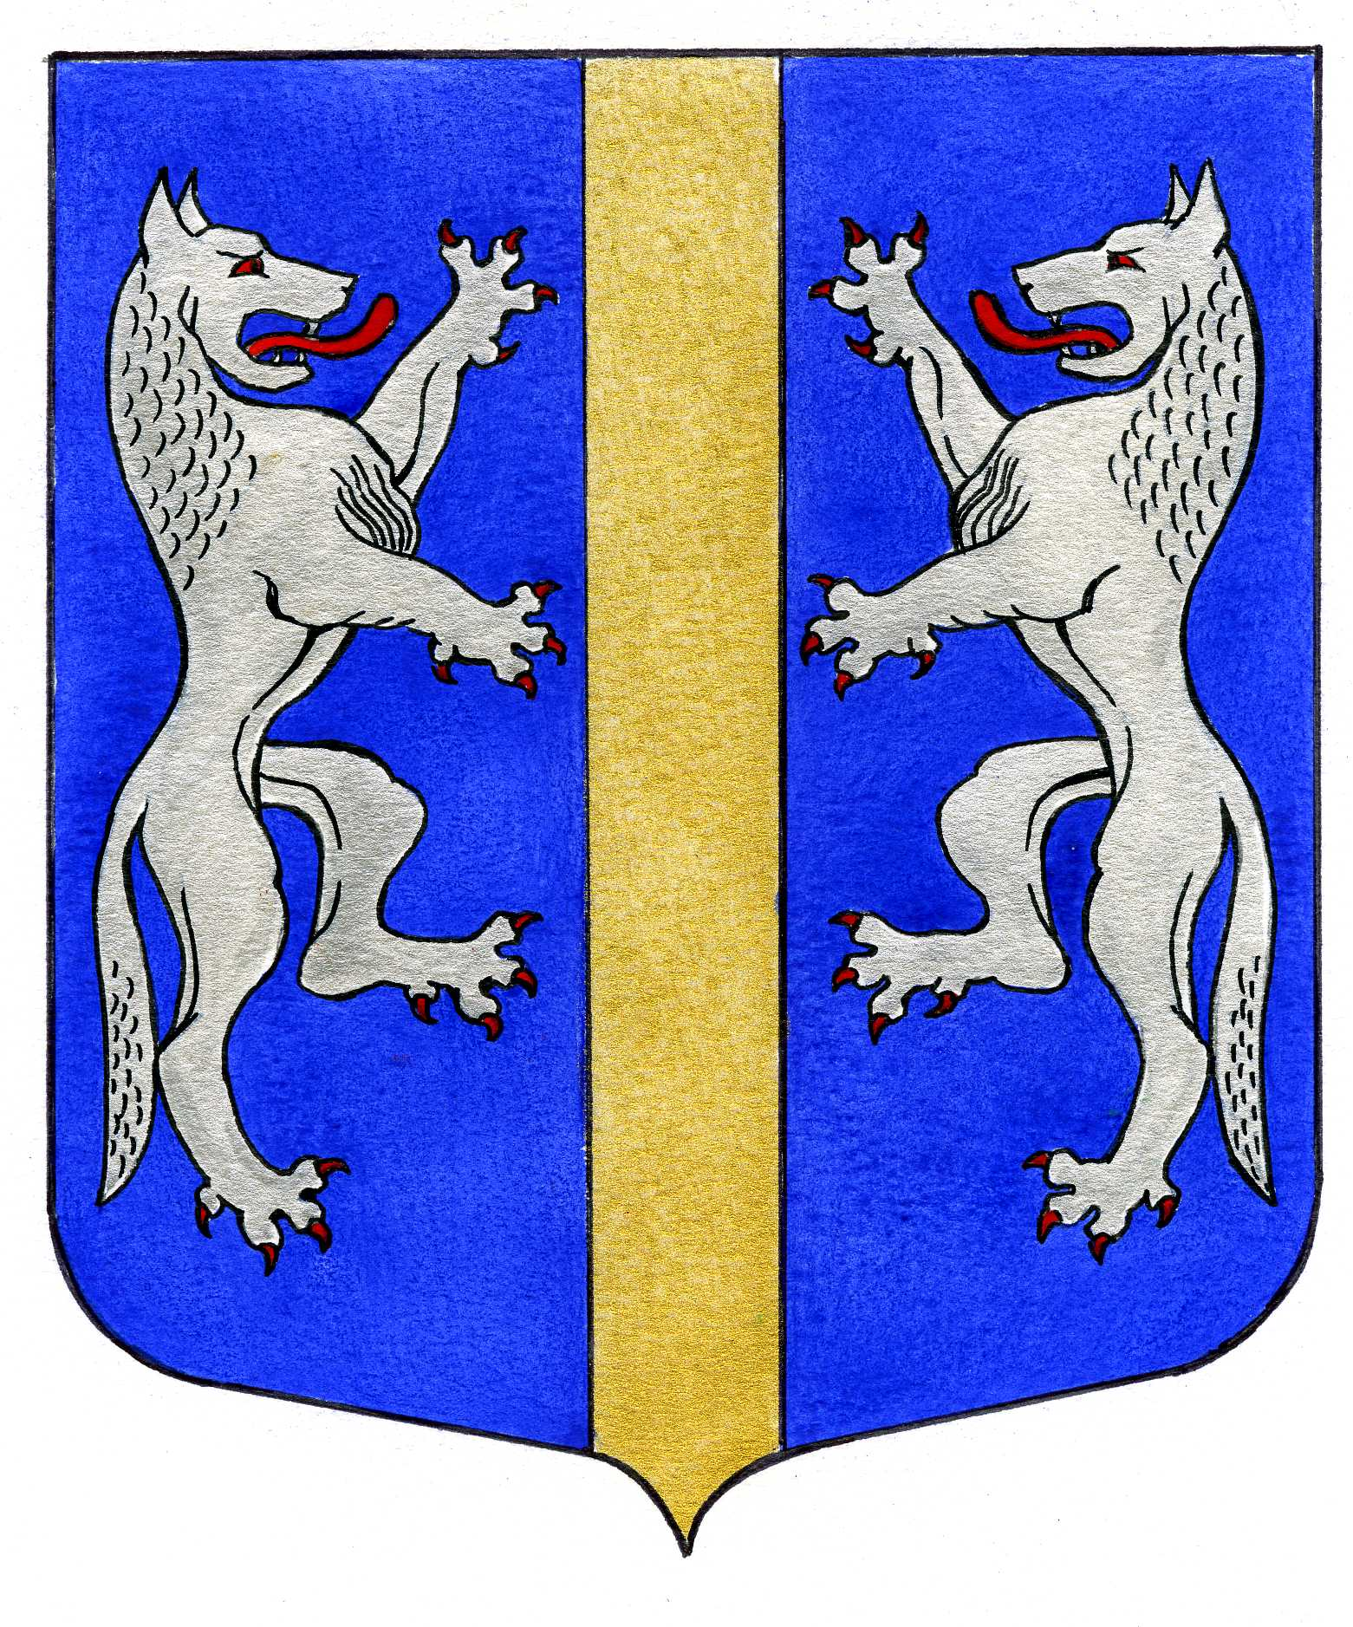

ВНУТРИГОРОДСКОГО МУНИЦИПАЛЬНОГО ОБРАЗОВАНИЯ
САНКТ-ПЕТЕРБУРГА

МУНИЦИПАЛЬНЫЙ ОКРУГ ВОЛКОВСКОЕ
_____________________________________________________________________________

ПОСТАНОВЛЕНИЕ

10.11.2023 № 136

О признании утратившим силу постановления
Местной Администрации внутригородского
муниципального образования Санкт-Петербурга
муниципальный округ Волковское от 24.05.2023 № 54

На основании предложения Юридического комитета Администрации Губернатора Санкт-Петербурга от 18.08.2023 № 15-21-1609/23-0-0 и в соответствии с частью 2 статьи 17 Федерального закона от 02.03.2007 № 25-ФЗ «О муниципальной службе в Российской Федерации», Местная Администрация

ПОСТАНОВЛЯЕТ:

1. Признать утратившими силу постановление Местной Администрации внутригородского муниципального образования Санкт-Петербурга муниципальный округ Волковское от 24.05.2023 № 54 «Об утверждении Положения «О порядке проведения конкурса на замещение вакантных должностей муниципальной службы в Местной Администрации внутригородского муниципального образования Санкт-Петербурга муниципальный округ Волковское».
2. Постановление вступает в силу после его официального опубликования (обнародования).
3. Контроль за выполнением настоящего постановления возложить на Главу Местной Администрации.

Глава Местной Администрации М.М. Раимов

